Syndrom sztokholmski zwolenników KOD-u
Autor: WED

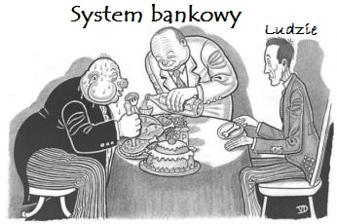
Syndrom sztokholmski – stan psychiczny, który
pojawia się u ofiar porwania lub u zakładników,
wyrażający się odczuwaniem sympatii i solidarności
z osobami je przetrzymującymi. Może osiągnąć taki
stopień, że osoby więzione pomagają swoim prześla-
dowcom w osiągnięciu ich celów.

Źródło: Wikipedia

W sobotę ok. g. 17.00 wracałem warszawskim metrem z posiedzenia Instytutu, gdzie dyskutowaliśmy na temat zmian graficznych naszej strony oraz nad naszym stanowiskiem wobec planów rządu i sposobów finasowania Planu Morawieckiego. W metrze wiele osób wracało też z demonstracji KOD-u. Poznałem to po naklejkach z logo KOD-u i hasłem „My naród” umieszczonych na głowach, piersiach i rękach Kodowiczów. Zacząłem się im przyglądać. Spodziewałem się znaleźć w ich twarzy, w ich oczach, strach, zniewolenie, prośbę o pomoc w zagrożeniu. Nic takiego nie znalazłem!

Niedawno byłem u moich znajomych, gdzie przyszło pewne małżeństwo, prowadzące firmę handlującą z Chinami. Od razu zadeklarowali, że chodzą na każdą demonstrację KOD-u. Po niedanym obniżeniu przez agencja ratingową Standard & Poor's długoterminowego ratingu polskiego długu w walucie obcej do poziomu "BBB+" z "A-" i w konsekwencji tego, spadku kursu złotego, firma owego małżeństwa poniosła stratę w obrocie handlowym. Wydawałoby się, że ten twardy dowód, na szkodliwą działalność dla gospodarki polskiej i polskich firm banksterów z KOD-u, którzy przyłapani zostali na gorącym uczynku, że inspirowali ten rating, zniechęci owe małżeństwo do „idei” KOD-u, lub chociaż osłabi ich wiarę w dobre intencje przywódców KOD – u, szczególnie po publikacji skrajnie odmiennych raportów innych agencji ratingowych. Nic podobnego. Winny jest PiSowski rząd, który dodatkowo jeszcze zabrał im wolność, którą cieszyli się w pełni za rządów PO. Gdy zapytałem grzecznie: „Co konkretnie im zabrano i jak ograniczono im wolność?” Zapadła dłuższa cisza. W końcu pani wyksztusiła: „Duszę się, oni zabrali mi powietrze”.

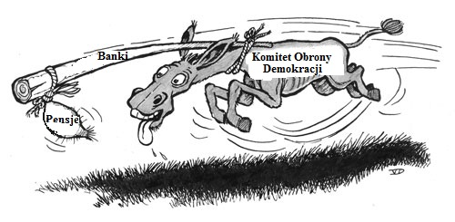
Mamy to do czynienia ze zdumiewającym syndromem. Chyba każdy się zgodzi, że wszystkich Polaków, z prawa i z lewa , z PiS – u i KOD – u, dotykają problemy wynikające z olbrzymiego zadłużenia Polaków. Szacuje się, że jest to kilkadziesiąt tysięcy złotych na głowę Polaka, na głowę z nakleją KOD-u również. W Polsce na 16 milionów zatrudnionych 7 milionów Polaków ma na głowie komornika, wiec pewnie i kilku z KOD-u też ma. Nie mam tu na myśli pana Mateusza Kijowskiego, bo akurat alimenty do dług honorowy, który trzeba spłacać i to jest margines. Większość to dłużnicy wobec banków. Tych samych banków, które do dziś naciągają Polaków na kredyty, będące zalegalizowaną lichwą, z pułapkami i spiralami zadłużenia. Bardziej ryzykownymi instrumentami finansowymi niż prawdziwymi kredytami. To te banki, które wmanewrowały budżet polskiego państwa w kolosalny dług, pozbawiając NBP prawa emisji suwerennego pieniądza przez łamiący, art. 227 Konstytucji, zapis art. 4 ustawy o NBP, uchwalony głosami PO i PSL, wylobbowany przez banksterów spod znaku Balcerowicza i Petru, bez sprzeciwu Trybunału Konstytucyjnego.
Tego wszystkiego egzemplifikacją są obecni przywódcy KOD-u. Oni chcą zachowania tego status quo, potrzebują do tego Trybunału Konstytucyjnego, chcą utrzymania zadłużenia budżetu państwa, chcą zadłużonych Polaków, tych z KOD-u również, bo to jest niezbędne paliwo dla banków i ich kolosalne zyski. Ofiarami tego sytemu są wszyscy Polacy ci z KOD-u też!
Syndrom sztokholmski opanował umysły zwolenników KOD-u, obudzą się oni, tak jak ci którzy za bezcen i łapówkę oddawali Niemcom polskie przedsiębiorstwa, za łapówkę kupowali sobie domy i byli zdziwieni, że nie mają jak te domy utrzymać, bo Niemiec łapówkarzy nie chce zatrudniać.

